

**МИНОБРНАУКИ РОССИИ**

**федеральное государственное бюджетное образовательное учреждение**

**высшего образования**

**«Московский государственный технологический университет «СТАНКИН»**

**(ФГБОУ ВО «МГТУ «СТАНКИН»)**

|  |  |  |
| --- | --- | --- |
| |  |  | | --- | --- | | Институт цифровых интеллектуальных систем | Кафедра  компьютерных систем управления | |

Дисциплина «Основы системного программного обеспечения»

**Отчет по лабораторной работе №_3_**

|  |  |  |
| --- | --- | --- |
| **Выполнил**  **студент гр. АДБ-21-08:** | _____________ _____________  *(дата) (подпись)* | **Власов Е.А.** |
| **Проверил**  **к.т.н., доцент** | _____________ _____________  *(дата) (подпись)* | **Ковалев И.А.** |

**Москва 2024 г.**

Цель:

Научиться работать с языками HTML, JS и разметкой CSS

# Ход работы

**Задание 1**

Реализовать функцию, которая находит максимальное среди 2 чисел

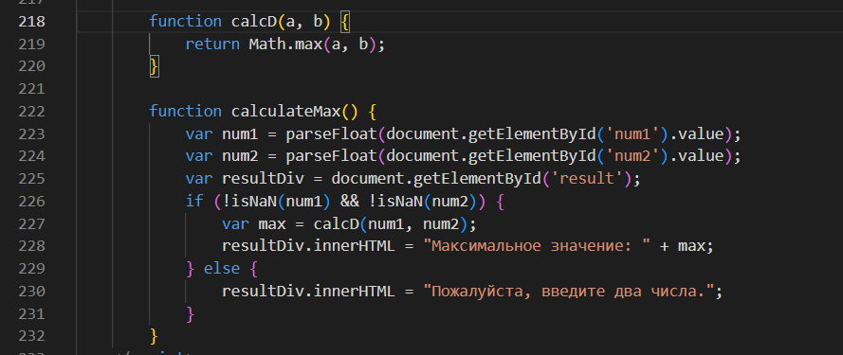

**Задание** **2**

Объявите две переменные: admin и name. Запишите в name строку свое имя, например "Егор". Скопируйте значение из name в admin. Выведите admin (должно вывести «Егор»). сделай реализацию этой задачи на сайт

Реализация:

<h1>Задача с переменными</h1>

<p>Объявите две переменные: <code>admin</code> и <code>name</code>. Запишите в <code>name</code> строку свое имя, например "Егор". Скопируйте значение из <code>name</code> в <code>admin</code>. Выведите <code>admin</code> (должно вывести «Егор»).</p>

<button onclick="showAdmin()">Выполнить задачу</button>

<div id="adminOutput"></div>

<script>

    function showAdmin() {

        // Объявление переменных

        var admin;

        var name = "Егор ";

        // Копирование значения из переменной name в переменную admin

        admin = name;

        // Вывод значения переменной admin

        var adminOutput = document.getElementById('adminOutput');

        adminOutput.innerText = "Значение переменной admin: " + admin;

    }

</script>

**Задание 3 и 4**

Добавить оформление сайту исоздать визитную карточку, которая будет реализовывать следующие пункты:

1. Добавить к анкете ещё два пункта: один - с чекбоксом, второй - с текстом
2. Сделать проверку данных, при вводе, если пользователь вводит неверные данные, то повторять ввод до тех пор, пока не введет правильно. Имя – только текст, возраст – неотрицательные целые числа, пол – М или Ж.
3. Скрывать элемент «создать визитку» пока пользователь не заполнит анкету
4. Скрыть элемент «заполнить анкету» после заполнения анкеты.
5. Запретить изменение всех checkbox после того, как пользователь нажал кнопку «меня возьмут»

Реализация:

<!DOCTYPE html>

<html lang="ru">

<head>

    <meta charset="UTF-8">

    <meta name="viewport" content="width=device-width, initial-scale=1.0">

    <title>Визитная карточка</title>

    <style>

        body {

            font-family: Arial, sans-serif;

            margin: 20px;

            background-color: #2196f3; /* ярко-синий цвет фона */

            color: #ffffff; /* белый цвет текста */

        }

        #card {

            display: none;

            border: 1px solid #ffffff;

            padding: 20px;

            margin-top: 20px;

            background-color: #ffffff;

            border-radius: 10px;

            color: #000000; /* черный цвет текста на карточке */

        }

        .avatar {

            width: 100px;

            height: 100px;

            border-radius: 50%;

            object-fit: cover;

        }

        .info {

            margin-top: 10px;

            font-size: 18px;

        }

        .info span {

            display: block;

            margin-bottom: 5px;

        }

        .name { color: #d32f2f; } /* красный цвет текста */

        .surname { color: #1976d2; } /* синий цвет текста */

        .age { color: #388e3c; } /* зеленый цвет текста */

        .gender { color: #7b1fa2; } /* фиолетовый цвет текста */

        .position { color: #fbc02d; } /* желтый цвет текста */

        #createButton {

            background-color: #8bc34a; /* светло-зеленый цвет кнопки */

            color: #000000; /* черный цвет текста кнопки */

            padding: 10px 20px; /* больший размер кнопки */

            font-size: 16px; /* размер шрифта кнопки */

            border: none;

            border-radius: 5px;

            cursor: pointer;

            display: none;

        }

        button {

            background-color: #8bc34a; /* светло-зеленый цвет кнопки */

            color: #000000; /* черный цвет текста кнопки */

            padding: 10px 20px; /* больший размер кнопки */

            font-size: 16px; /* размер шрифта кнопки */

            border: none;

            border-radius: 5px;

            cursor: pointer;

            margin-top: 10px;

        }

    </style>

</head>

<body>

    <h1>Создание визитной карточки</h1>

    <div id="form">

        <label for="firstName">Имя:</label>

        <input type="text" id="firstName" placeholder="Введите ваше имя" oninput="validateName(this)"><br><br>

        <label for="lastName">Фамилия:</label>

        <input type="text" id="lastName" placeholder="Введите вашу фамилию" oninput="validateName(this)"><br><br>

        <label for="age">Возраст:</label>

        <input type="number" id="age" placeholder="Введите ваш возраст"><br><br>

        <label for="gender">Пол:</label>

        <select id="gender">

            <option value="Мужской">Мужской</option>

            <option value="Женский">Женский</option>

        </select><br><br>

        <label>Выберите должность:</label><br>

        <input type="checkbox" id="user" name="position" value="user">

        <label for="user">User</label><br>

        <input type="checkbox" id="admin" name="position" value="admin">

        <label for="admin">Admin</label><br><br>

        <button id="createButton" onclick="createCard()">Создать визитную карточку</button>

    </div>

    <div id="card">

        <img id="cardAvatar" src="" alt="Avatar" class="avatar">

        <div class="info">

            <span class="name" id="cardFirstName"></span>

            <span class="surname" id="cardLastName"></span>

            <span class="age" id="cardAge"></span>

            <span class="gender" id="cardGender"></span>

            <span class="position" id="cardPosition"></span>

        </div>

    </div>

    <script>

        function validateName(input) {

            input.value = input.value.replace(/[^a-zA-Zа-яА-ЯёЁ\s]/g, '');

        }

        function checkFormCompletion() {

            var firstName = document.getElementById('firstName').value;

            var lastName = document.getElementById('lastName').value;

            var age = document.getElementById('age').value;

            var gender = document.getElementById('gender').value;

            var user = document.getElementById('user').checked;

            var admin = document.getElementById('admin').checked;

            if (firstName && lastName && age && gender && (user || admin)) {

                document.getElementById('createButton').style.display = 'block';

            } else {

                document.getElementById('createButton').style.display = 'none';

            }

        }

        document.getElementById('firstName').addEventListener('input', checkFormCompletion);

        document.getElementById('lastName').addEventListener('input', checkFormCompletion);

        document.getElementById('age').addEventListener('input', checkFormCompletion);

        document.getElementById('gender').addEventListener('change', checkFormCompletion);

        document.getElementById('user').addEventListener('change', checkFormCompletion);

        document.getElementById('admin').addEventListener('change', checkFormCompletion);

        function createCard() {

            var firstName = document.getElementById('firstName').value;

            var lastName = document.getElementById('lastName').value;

            var age = document.getElementById('age').value;

            var gender = document.getElementById('gender').value;

            // Проверка заполнения всех полей

            if (firstName === '' || lastName === '' || age === '') {

                alert('Пожалуйста, заполните все поля.');

                return;

            }

            // Получение выбранной должности и установка аватара

            var positions = [];

            var avatar;

            if (document.getElementById('user').checked) {

                positions.push('User');

                avatar = '1.jpg'; // Путь к изображению для User

            }

            if (document.getElementById('admin').checked) {

                positions.push('Admin');

                avatar = '2.jpg'; // Путь к изображению для Admin

            }

            var positionText = positions.join(', ');

            // Установка данных в визитной карточке

            document.getElementById('cardAvatar').src = avatar;

            document.getElementById('cardFirstName').innerText = `Имя: ${firstName}`;

            document.getElementById('cardLastName').innerText = `Фамилия: ${lastName}`;

            document.getElementById('cardAge').innerText = `Возраст: ${age}`;

            document.getElementById('cardGender').innerText = `Пол: ${gender}`;

            document.getElementById('cardPosition').innerText = `Должность: ${positionText}`;

            // Отображение визитной карточки и скрытие формы

            document.getElementById('card').style.display = 'block';

            document.getElementById('form').style.display = 'none';

        }

    </script>

</body>

<head>

    <meta charset="UTF-8">

    <meta name="viewport" content="width=device-width, initial-scale=1.0">

    <title>Доброго времени суток</title>

    <style>

        body {

            font-family: Arial, sans-serif;

            margin: 20px;

        }

        button {

            padding: 10px 20px; /* больший размер кнопки */

            font-size: 16px; /* размер шрифта кнопки */

            border: none;

            border-radius: 5px;

            cursor: pointer;

            margin-top: 10px;

        }

    </style>

</head>

<body>

Готовый вид сайта

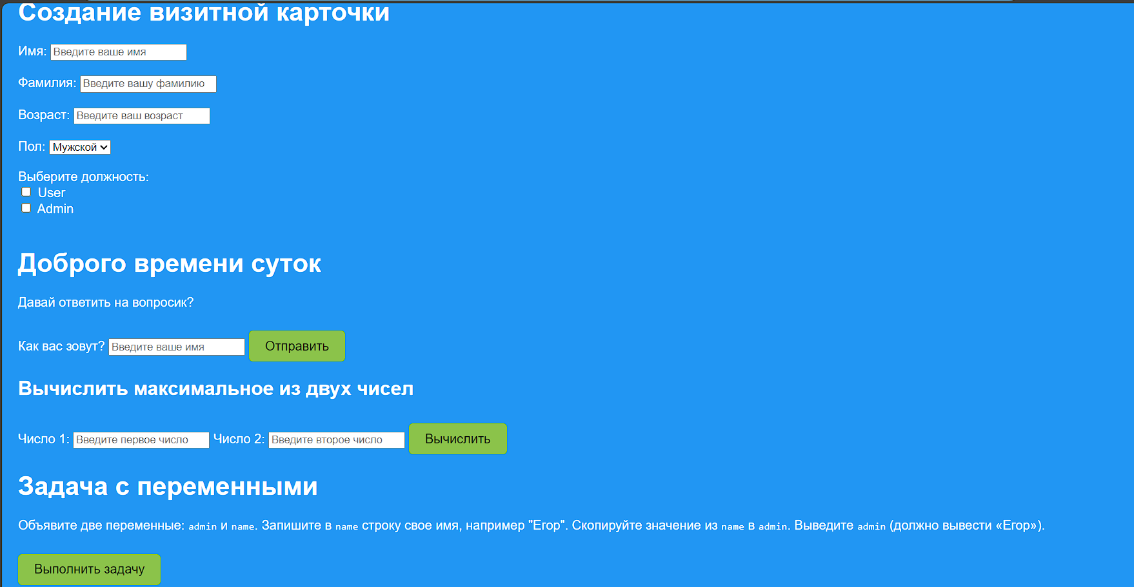

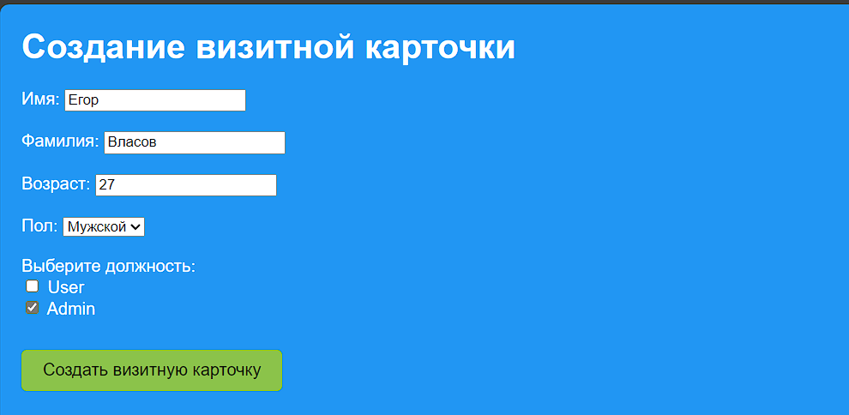

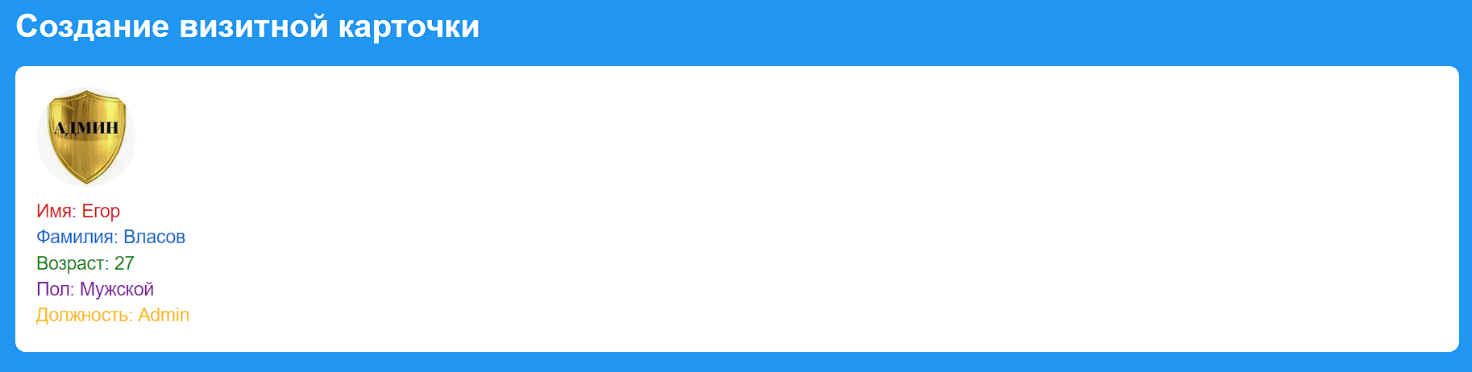

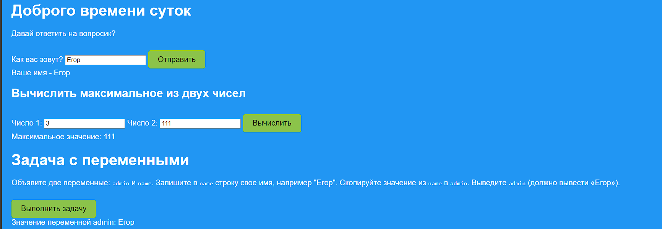

# Вывод

По итогу лабораторной работы, были получены основы работы с командной с языка HTML JS и разметкой CSS. Также создан сайт на github с личным резюме.

**Список использованной литературы:**

1. «Большая книга CSS3», Дэвид Макфарланд. Изд.: Питер, 2016.

2. «JavaScript», Дэвид Макфарланд. Изд.: Символ-Плюс, 2013.

3. «HTML, XHTML and CSS», Andy Harris. Изд.: Машиностроение, 2012.

4. Интернет-ресурсы.